**Die Multinationalen Unternehmen (MNU), Motoren der Globalisierung**

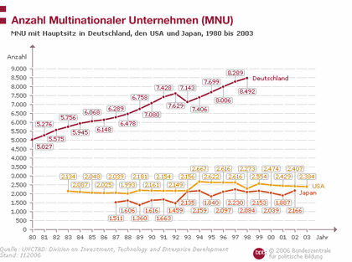

Was stellen Sie fest? Analysieren und interpretieren Sie die Kurven.

|  |
| --- |
| Fakten  Im Jahr 1980 gab es etwa 17.000 Multinationale Unternehmen. Bis zum Jahr 2000 stieg die Gesamtzahl auf über 63.000 an und hat sich bis 2004 noch einmal deutlich auf 70.000 erhöht. Die Zahl der Tochterunternehmen der Multinationalen Unternehmen lag im selben Jahr bei etwa 690.000.  Die Entwicklung verlief in einzelnen Ländern unterschiedlich. Während sich die Anzahl der Multinationalen Unternehmen in Deutschland von 1979 bis 1998 von gut 4.600 auf fast 8.500 erhöht hat, ergeben sich für Japan und die USA geringere Steigerungsraten.  Multinationale Unternehmen können als treibende Kraft der Globalisierung betrachtet werden. Sie verfügen über große technische und finanzielle Ressourcen, ihr Anteil am Welthandel ist außerordentlich hoch. Gleichzeitig sind sie einer starken Konkurrenz ausgesetzt. Durch ihre Bedeutung für Investitionen und Beschäftigung ergibt sich parallel zu ihrer ökonomischen auch ihre politische Macht. |